

Prefeitura Municipal de Gramado

LEI Nº 4480, DE 13 DE DEZEMBRO DE 2025.

Altera dispositivo da Lei nº 3.490, de 22 de junho de 2016, que institui o novo Plano de Cargos e o Sistema de Remuneração dos Servidores da Autarquia Municipal de Turismo de Gramado – GRAMADOTUR e dá outras providências.

O PREFEITO DE GRAMADO, no uso de suas atribuições legais, FAÇO SABER, que a Câmara Municipal de Vereadores aprovou e eu sanciono e promulgo a seguinte Lei:

Art. 1º Altera o caput e acrescenta o parágrafo único no art. 25, da Lei nº 3.490, de 22 de junho de 2016, passando a vigorar com a seguinte redação:

"Art. 25. O servidor efetivo perceberá o avanço trienal e as demais vantagens funcionais nos termos e nas condições definidas na Lei Municipal nº 2.912/2011, na Lei Municipal nº 2.914/2011 e no Decreto Municipal nº 71/2013 e suas alterações.
Parágrafo único. No que se refere à Avaliação de Desempenho, prevista no artigo 30 da Lei Municipal nº 2.912/2011, deverão ser seguidos pela Comissão Permanente de Gestão da Qualidade do Poder Executivo (CPGQ) os critérios previstos na Lei Municipal nº 2.914/2011 e no Decreto Municipal nº 71/2013 e suas alterações." (NR)
Art. 2º Ficam convalidadas as avaliações concluídas e/ou parciais efetivadas até a data da publicação desta Lei.
Art. 3º Esta lei entra em vigor na data de sua publicação.


Gramado, 13 de dezembro de 2025.

Nestor Tissot Prefeito de Gramado

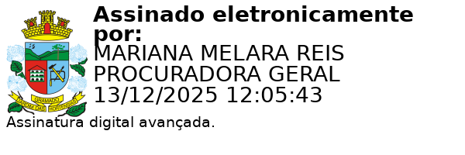
Ciente. Registre-se e Publique-se.

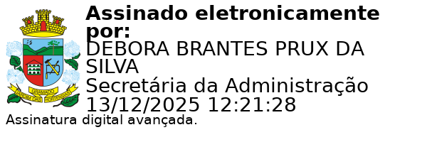
Mariana Melara Reis Débora Brantes Prux da Silva Procuradora-Geral do Município Secretária Municipal de Administração

Avenida Das Hortênsias - 2029 - Centro - Cep 95.670-900 - Gramado/RS - Telefone: (54) 3286-2500 - Site: gramado.rs.gov.br
1 / 1

